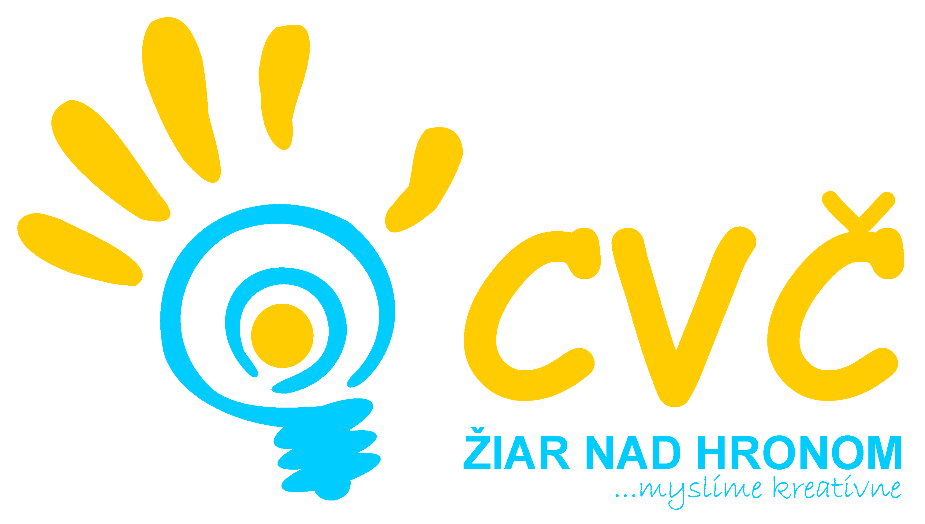
Centrum voľného času Žiar nad Hronom
Ul. M. R. Štefánika 17, 965 01 Žiar nad Hronom

riaditeľstvo ZŠ - ŠKD
Žiar nad Hronom

Vaša značka Naša značka Vybavuje / linka Žiar nad Hronom
2014/0073 PaedDr. Petronela Gáfriková/ 673 33 48 20.11.2014

Centrum voľného času v Žiari nad Hronom
vyhodnocuje vedomostnú súťaž

HLAVOLAMOV, HÁDANIEK A RÉBUSOV
ktorá sa uskutočnila
18.11. 2014 o 13.30 hod.
v priestoroch CVČ, Ul. M.R. Štefánika č.17, Žiar nad Hronom

Hlavolam je problém, záhada, ktorá skúša vynaliezavosť jeho riešiteľa. Hlavolamy sú vytvárané ako forma zábavy, často však vychádza z vážnych matematických či logických problémov, a preto sme sa rozhodli, že usporiadame pre deti ZŠ piatich ročníkov súťaž v riešení takýchto rébusov. Do súťaže sa nám prihlásilo 20 detí zo základnej školy na Ul. Dr. Jankského č.2 v Žiari nad Hronom, ZŠ na Ul. Jilemnického č.2 v Žiari nad Hronom a ZŠsMŠ Š. Moysesa na Ul. A. Kmeťa č. 1 v Žiari nad Hronom. Deti mali časový limit 30minúť, počas ktorých museli vypracovať všetky úlohy. Výsledky a vyhodnotenie Hádankára sú nasledovné:

- miesto a jediný úspešný riešiteľ : Karolína Lovčičanová ZŠ Ul. Dr. Janského č. 2, ZH

S pozdravom

Mgr. Helena Gáfriková v. r.
riaditeľka CVČ

Telefón Fax E – mail Internet
045/ 673 3348 045/673 33 48 pedagogikacvczh@gmail.com www.cvczh.edu.sk
0905 295 556

